**上 海 电 力 大 学**

《FPGA应用开发》实验报告



**实验题目：**  交通灯控制器设计

**专 业：**

**班 级**  **学号**

**姓 名**

**时 间**  2023-04-01

1. 实验目的
2. 实验任务及要求

设计要求：设计一个简单的十字路口交通灯控制器。交通灯分东西和南北两个方向，均通过数码管和指示灯指示当前的状态。设两个方向的流量相当，红灯时间 45s，绿灯时间 40s， 黄灯时间 5s。完成代码编写、软件仿真和硬件验证。

设计提示：从交通灯的工作机理来看，无论是东西方向还是南北方向，都是一个减法计数器。只不过计数时还要判断红绿灯情况，再设置计数器的模值。

表4-12 所示为一个初始状态和 4 个跳变状态。交通灯控制器工作时状态将在 4个状态间循环跳变，整个交通灯则完全按照减计数器原理进行设计。

表4-12交通灯控制器状态变换表

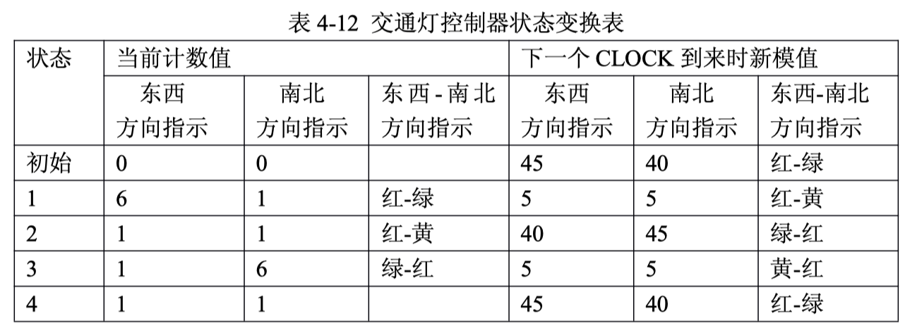

输入/输出引脚列表如表4-13 所示

表4-13交通灯控制器输入/输出引脚列表

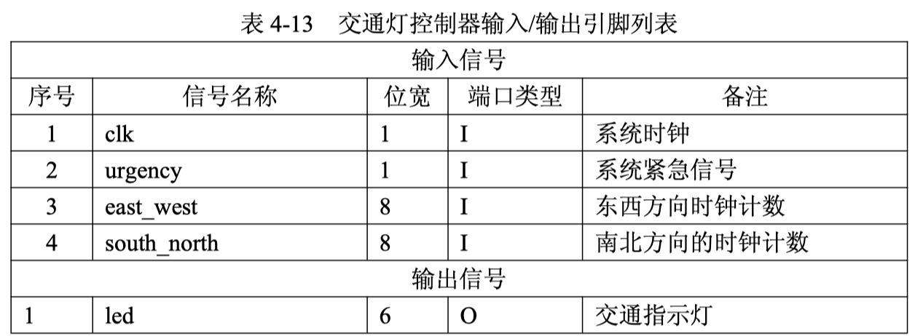

1. 实验内容及步骤

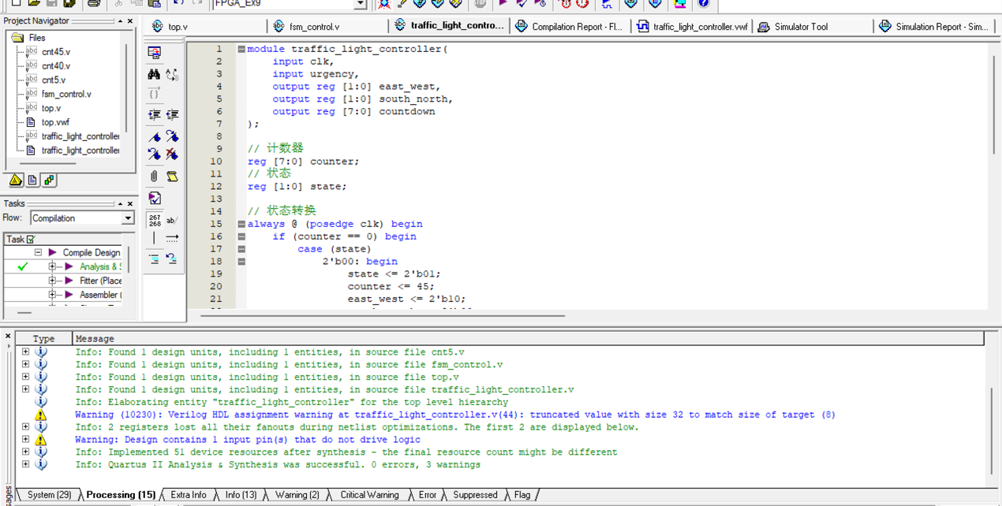

程序编译通过

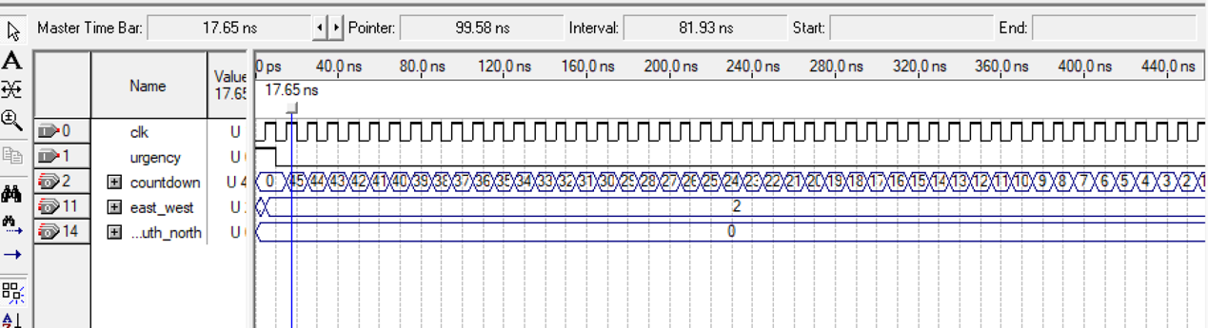

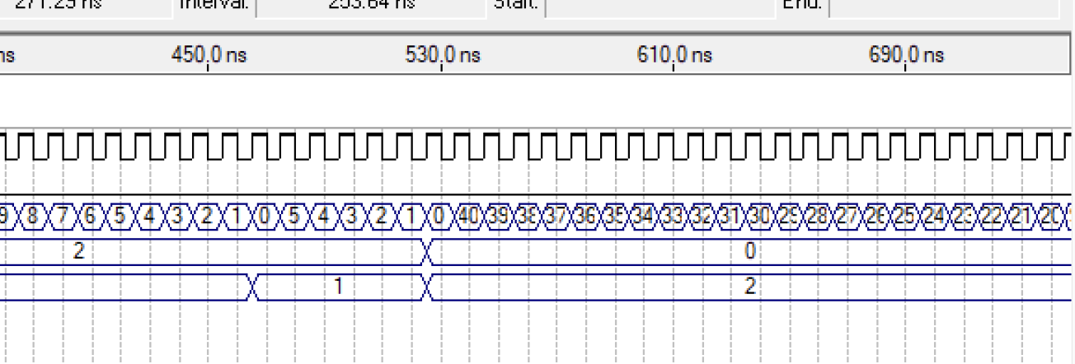

程序功能仿真

以下为完整程序代码:

module traffic_light_controller(

input clk,

input urgency,

output reg [1:0] east_west,

output reg [1:0] south_north,

output reg [7:0] countdown

);

// 计数器

reg [7:0] counter;

// 状态

reg [1:0] state;

// 状态转换

always @ (posedge clk) begin

if (counter == 0) begin

case (state)

2'b00: begin

state <= 2'b01;

counter <= 45;

east_west <= 2'b10;

south_north <= 2'b00;

end

2'b01: begin

state <= 2'b10;

counter <= 5;

east_west <= 2'b10;

south_north <= 2'b01;

end

2'b10: begin

state <= 2'b11;

counter <= 40;

east_west <= 2'b00;

south_north <= 2'b10;

end

2'b11: begin

state <= 2'b00;

counter <= 5;

east_west <= 2'b01;

south_north <= 2'b10;

end

endcase

end else begin

counter <= counter - 1;

end

// 更新倒计时输出

countdown <= counter;

end

endmodule

1. 实验总结